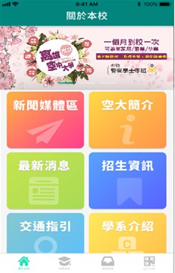
為更便利本校同學以行動裝置上網查詢本校網頁資訊，本校已於108年11月底重新製作APP應用程式並已通過資訊安全檢測，計畫於12月底前完成上架改版作業，未來將更方便同學即時了解本校最新消息與活動、招生資訊、開放課程、校園影音…等相關必要資訊，並可隨時查詢校務系統相關資訊，同學們可多加利用喔。

